STABILITEITS_TRAINING

**Trainen voor een stevig lichaam: de praktijk**

***Lopers worden meer geplaagd door blessures dan hen lief is. Wanneer het om een eenmalige blessure gaat is het niet zo’n ramp, maar wie steeds weer te maken krijgt met diverse blessures raakt er wel eens moedeloos van. Stabilisatietraining vormt een onderdeel van preventie, maar hoe begin je eraan? We rolden opnieuw een hulplijntje uit naar RunningSmart en luisterden geboeid en met rechte rug naar wat ze te vertellen hadden.***

*In het vorige nummer legde Robbie Billen, medestichter van Running Smart, uit waarom stabilisatietraining zo belangrijk is. Een goede stabiliteit van het lichaam kan blessures voorkomen, of omgekeerd, een te zwakke stabiliteit kan leiden tot ongecontroleerde bewegingen die op hun beurt kunnen resulteren in een blessure.*

**Vóór je aan de slag gaat…**

Bij het trainen van onze stabiliteit gaat het niet enkel om het versterken van de spieren, maar ook om het leren controleren en coördineren van de samenwerking tussen de verschillende spieren. Het heeft geen zin je spieren sterk genoeg te maken als je ze niet op het juiste moment kunt aanspreken. We overlopen een reeks oefeningen met telkens varianten in stijgende moeilijkheidsgraad. Sla niet te snel een stap over, ook al lijkt een oefening niet zwaar. Concentreer je eerst op een correcte uitvoering alvorens een trapje hoger te gaan. Het is aangeraden om de oefeningen voor een spiegel te doen (dan zie je jezelf beter en kan je makkelijker bijsturen) of met een partner zodat je elkaar kan corrigeren, zeker de eerste keren.

**Intrekken die buik!**

Voor een correcte uitvoering van de oefeningen is een juiste houding essentieel. Om de rug niet verkeerd te belasten moet je eerst de diepe dwarse buikspier (transversus abdominis) leren aanspannen.

Ga op je rug liggen met de benen gebogen en de voeten op de grond. Teken een denkbeeldige lijn tussen je 2 bekkenkammen, dat zijn de harde stukken bot aan de zijkant van je lichaam ter hoogte van je broeksriem. Probeer die denkbeeldige lijn wat te verkorten. Op die manier activeer je je diepliggende buik- en rugspieren en je bekkenbodem. Tracht als het ware je navel naar binnen en boven te bewegen. Je rug blijft in neutrale positie (niet te hol, maar ook niet te bol).

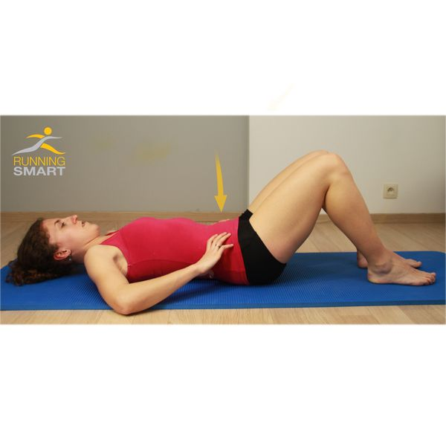

Bij elk van de volgende oefeningen moet je onderrug in deze neutrale positie blijven. Dat kan je zelf gemakkelijk controleren. Leg je hand onder je rug: voel je een verschil in de druk die je onderrug op je hand maakt, dan blijft de neutrale positie niet behouden.

**Hoe lang en hoe vaak?**

Begin telkens met elke houding **5 tot10 keer 10 seconden** aan te houden, met een korte pauze tussen. Later kan je de houding langer aanhouden en meer herhalen.

Gaat het om een beweging in plaats van een houding, doe dan ongeveer 10 tot 15 herhalingen langs elke kant, eventueel twee keer na elkaar. Ook hier geldt dat je later meer herhalingen en meer reeksen kan doen.

**Aandachtspunten bij de uitvoering van de oefeningen:**

 Traag uitvoeren

 Ledematen bewust leren controleren

 Controle bekken – lage rug

 Concentratie

 Bewust worden van positie & beweging

 Niveau van de oefening aanpassen aan niveau

 Nooit oefeningen uitvoeren waarover je geen controle hebt

**Goed getrainde buikspieren, voor een sterke voorkant…**

Tijdens de eerste oefeningen leer je vooral hoe je de diepliggende buikspieren moet activeren. Deze zijn belangrijk omdat ze ervoor zorgen dat de verschillende delen van je wervelzuil gedurende het uitvoeren van een beweging perfect ten opzichte van elkaar gepositioneerd worden.

**Variant 1**. Ga op je rug liggen met gebogen benen en zet je voeten op de grond. Span je diepliggende buikspieren aan (zoals je dit in de vorige oefening hebt geleerd). Strek vervolgens een been uit totdat je voet zich ongeveer 30cm boven de grond bevindt. Controleer met een hand onder je lage rug of de houding van je rug niet verandert. Je houdingsspieren moeten de houding van je rug stabiliseren. Voel je bij het laten zakken van het gestrekte been dat de druk van je lage rug op je hand vermindert, laat je been dan niet verder zakken, maar hef het terug tot waar je de positie kan vasthouden.

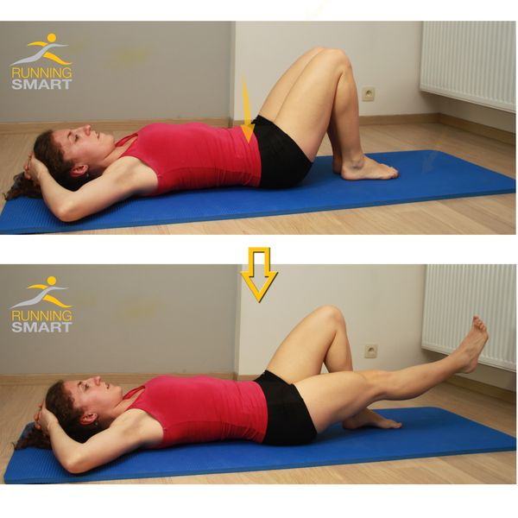

**Variant 2**. De uitgangshouding wordt veranderd. In plaats van je voeten op de grond te laten rusten ga je nu je gebogen benen 90° heffen. Vanuit die houding strek je opnieuw één been uit en laat je het langzaam zakken. Hoe lager je been zakt, hoe moeilijker de oefening wordt. Absolute voorwaarde is dat je de lage rug onder controle houdt! Je merkt dat je nu niet alleen je diepliggende buikspieren nodig hebt, maar ook de grote buikspieren.

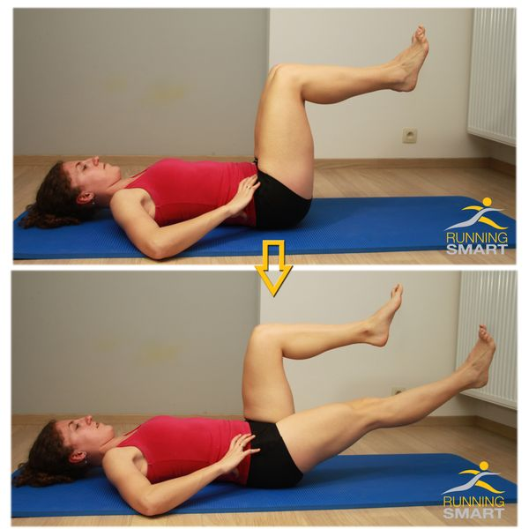

**…en de back bridge, voor een even sterke achterkant**

Bij de back bridge zet je de spieren aan de achterkant van het lichaam aan het werk: de hamstrings, bilspieren en rugspieren, maar ook de buikspieren blijven meewerken voor het behouden van de goede positie.

**Variant 1.** Ga op je rug liggen, de armen naast het lichaam en de benen gebogen. Hef vervolgens je bekken tot je lichaam van schouders tot knieën een rechte lijn vormt, hoger hoeft niet, integendeel, je bekken mag zelfs een tikkeltje lager zijn. Let erop dat ook hier de buik lichtjes ingetrokken blijft en voel zelf of je bilspieren gespannen zijn.

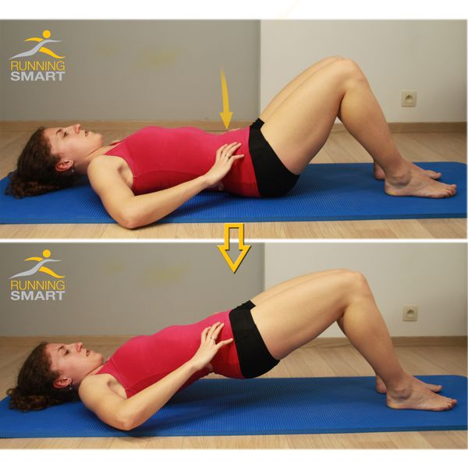

**Variant 2.** Vanuit dezelfde houding strek je één been uit in het verlengde van het andere been, zodat de knieën mooi naast elkaar blijven. Let erop dat je bekken niet zakt aan de zijde van het uitgestrekte been. Breng de voet terug in de uitgangspositie en doe hetzelfde met de andere kant. Vervolgens breng je het bekken terug tot op de grond.

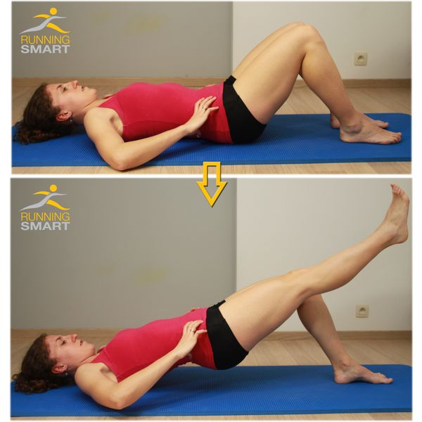

**Variant3.** Idem als variant 1, maar met de armen gekruist over de borst in plaats van langs het lichaam, zodat wat extra steun wegvalt.

**Variant 4**. Opnieuw zelfde uitgangshouding. Hef nu één been gestrekt omhoog en laat vervolgens opnieuw traag zakken. Daarna doe je dezelfde beweging met het andere been.

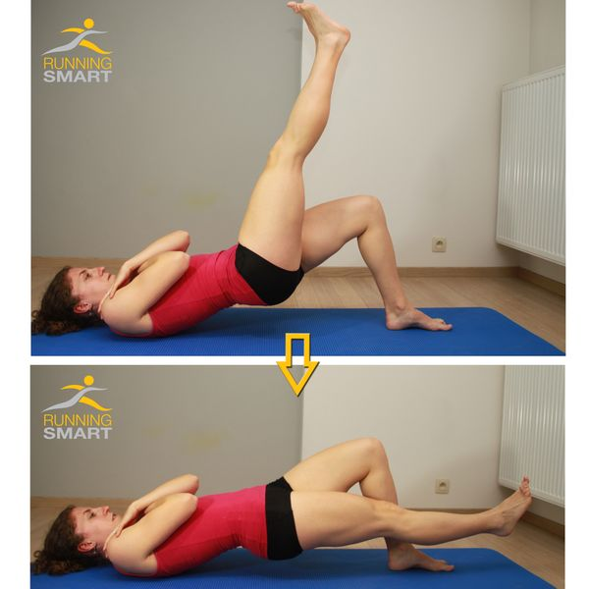

**Side bridge : No guts, no glory**

De side bridge is een erg complete oefening, je traint er immers niet enkel de schuine buikspieren mee, maar ook de andere houdingsspieren (buik en rug). Daarnaast versterk je met deze oefening ook de gluteus medius (middelste bilspier), de spier die tijdens het lopen stabiliteit moet geven aan je been om de knie niet naar binnen te knikken. Verschillende blessures aan knie en enkel zijn een gevolg van oa een te zwakke gluteus medius. Toch begin je best niet onmiddellijk met de side bridge zelf, maar probeer je eerst enkele lichtere, voorbereidende oefeningen. Als dat goed gaat kan je verder gaan naar de side bridge. Ga je te snel, dan riskeer je er een pijnlijke rug aan over te houden

**Variant 1.** Ga op je zij liggen met de knieën gebogen en je voeten in het verlengde van je romp. Vanuit die houding breng je je bovenste knie naar boven. Uiterst belangrijk is dat je de gluteus medius het werk laat doen en er dus op let dat je bekken niet gaat roteren, het moet mooi verticaal blijven. De beweging geschiedt enkel door het omhoog brengen van de knie. Tip : hou een hand op je bekkenkam, zo voel je wat er gebeurt met je bekken.

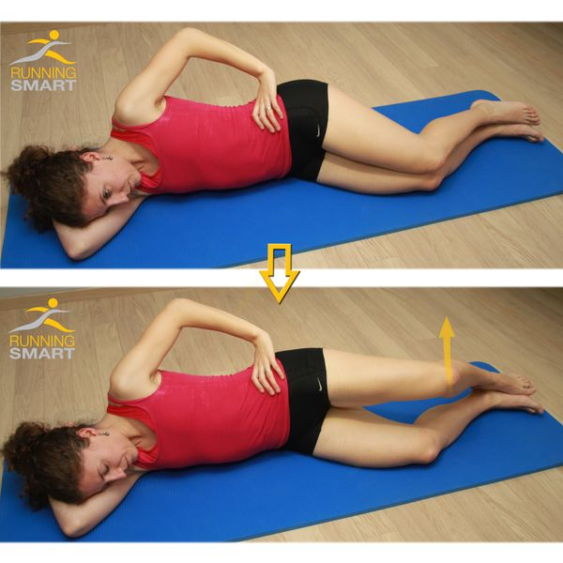

**Variant 2.** In een volgende fase strek je vanuit dezelfde uitgangshouding het bovenste been uit in het verlengde van de romp. Roteer vervolgens je been naar buiten, zodat je tenen en knie niet recht vooruit wijzen maar naar omhoog. Hef nu je gestrekte been. Let er opnieuw op dat je bekken niet mee roteert en dat je het gestrekte been niet naar voor brengt!

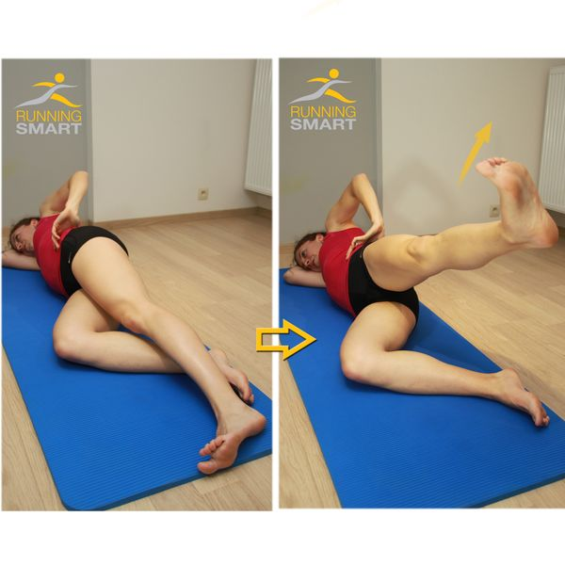

**Variant 3.** Nu verandert je uitgangshouding. Je ligt niet langer op je zij, maar steunt op elleboog en knie. Je benen zijn gebogen en je knieën zijn in het verlengde van je bovenlichaam. Hef het bekken tot je lichaam een rechte plank vormt van schouder tot knie. Vanuit deze houding herneem je de twee variaties van hierboven, namelijk het heffen van de knie en vervolgens het heffen van een gestrekt been.

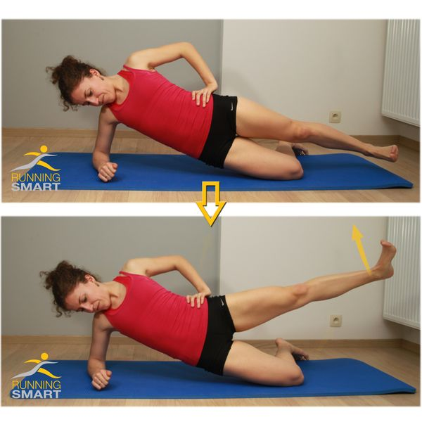

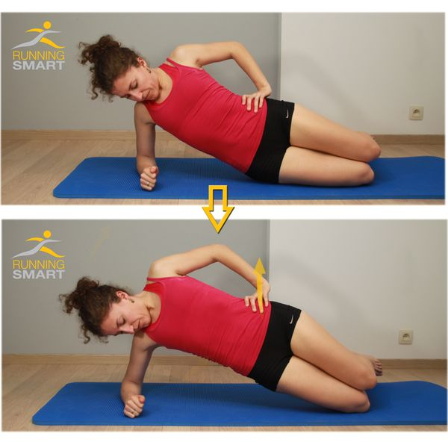

**De plank: keihard!**

Naast de side bridge zal je ook massaal plankoefeningen krijgen als je op internet op zoek gaat naar stabilisatietraining. Ook hier gaat het om een bijzonder zware oefening en is het essentieel eerst de juiste spieren te leren activeren bij lichtere oefeningen

Ga op je buik liggen en hef één been maximum 10cm van de grond. Uiterst belangrijk is dat je de rug niet hol trekt, en om dat te beletten moet je je diepe buikspieren activeren. Die diepe buikspieren stabiliseren de houding van je onderrug, terwijl je bilspieren je been achterwaarts heffen.

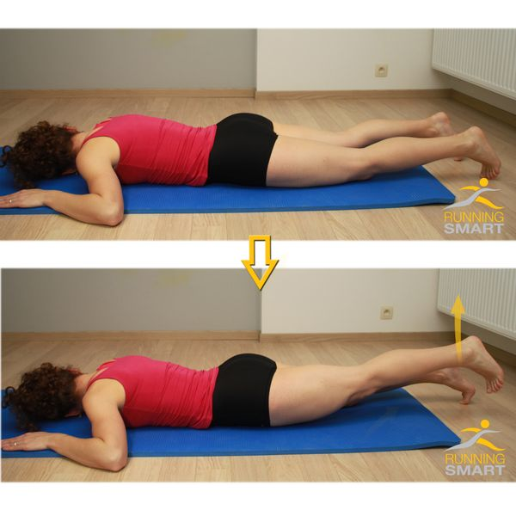

**Variant 1 - Buiklig, been gebogen heffen.** In plaats van het been gestrekt achterwaarts te heffen gaan we het been 90° buigen, zodat de bilspieren iets meer aan het werk gezet worden.

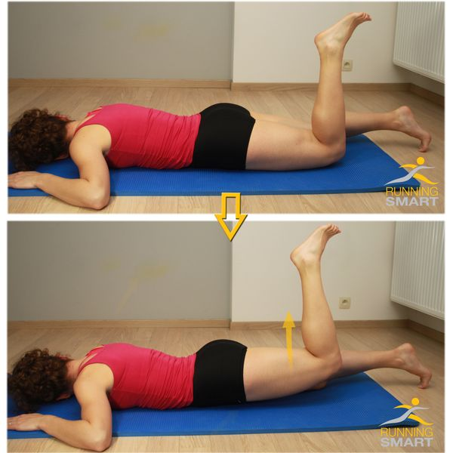

**Variant 2 -** **Plank op ellebogen en knieën.** Vorm een rechte plank door te steunen op je ellebogen en je knieën. De ellebogen bevinden zich recht onder de schouders, de knieën zijn samen. Span je buik- en bilspieren op zodat je een onverwoestbare brug vormt. Romp en bovenbenen moeten 1 rechte lijn vormen!

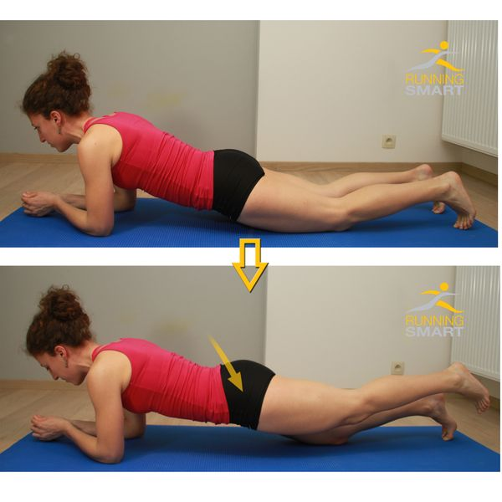

Variant 3: **Plank op knieën met been heffen**: In een volgende fase combineren we de vorige plank op de knieën met het achterwaarts heffen van één been, zoals in de eerste variatie.

**Variant 4** **- Plank op ellebogen en voeten**. Eerst een gestrekt been net boven de grond houden en vervolgens het gebogen been achterwaarts heffen.

**Variant 5 -** **Plank op ellebogen en knieën, met been heffen.** Tot slot kan je overgaan naar de plank waar je op ellebogen en voeten steunt, met voornoemde variaties.

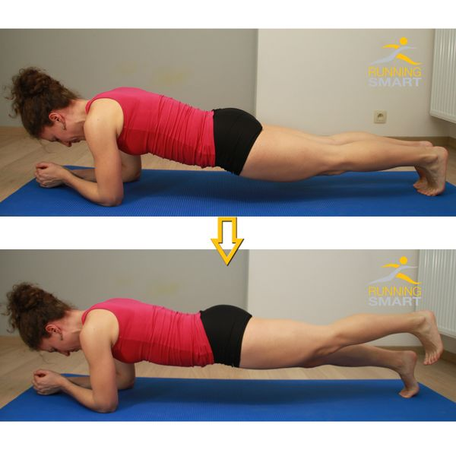

**Voor een stevig onderstel**

Met de volgende oefening gaan we zowel de bovenbeenspieren als de onderbeenspieren trainen. De houdingsspieren blijven echter niet gespaard, want om de oefening mooi in evenwicht uit te voeren heb je ook je rompspieren nodig. Heb je bij stabilisatieoefeningen moeite om je evenwicht te bewaren, dan is dat meestal te wijten aan te zwakke houdingsspieren of aan het feit dat je die spieren niet correct gebruikt.

**Variant 1 - Uitvalspas**. Vanuit gewone stand, met twee voeten naast elkaar ga je eerst langzaam en gecontroleerd op je beide voorvoeten staan. Vervolgens doe je een uitvalspas voorwaarts. Let erop dat je op je voorvoet landt, dus niet plat op je voet zoals je in de fitness bij lunges doet. Let er eveneens op dat je bovenlichaam mooi recht blijft en dat je voorste knie niet naar binnen knikt. Pas als je in evenwicht staat mag je terug naar de beginhouding gaan.

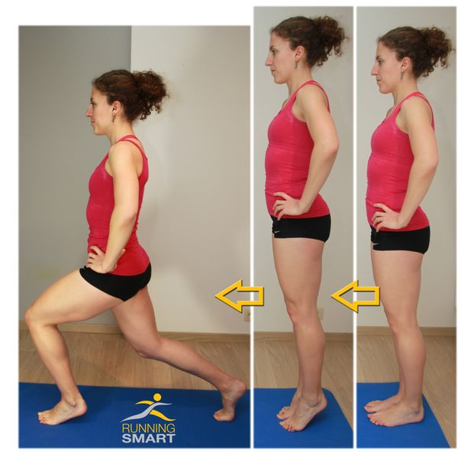

**Zijwaartse uitvalspas:** Vanuit dezelfde uitgangshouding doe je nu hetzelfde, maar zijwaarts. Neem je uitvalspas groot genoeg en let erop dat je steunbeen ongeveer gestrekt blijft.

**Variant 2 - Buiging 2 benen.** Neem een voorwaartse spreidstand aan, op je voorste en achterste voet sta je op de bal van de voet (hielen van de grond). Vanuit die houding zak je langzaam door je twee benen, terwijl je bovenlichaam rechtop blijft. Het lichaamsgewicht wordt gelijk over beide benen verdeeld. Zak tot je knie zo’n 10cm van de grond is en kom langzaam weer omhoog.

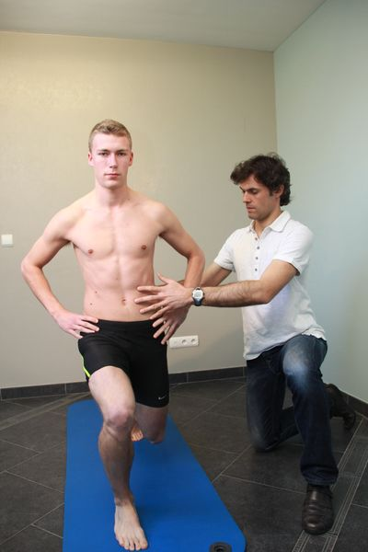

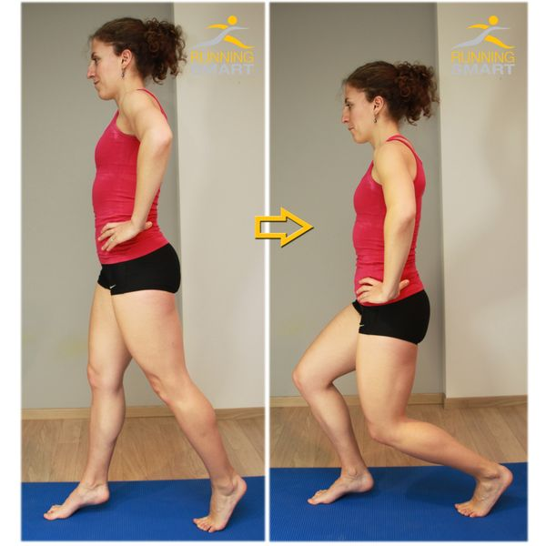**Evenwichtsoefening op één been**

Last but not least is er de unipodale of eenbenige squat. Deze oefening is heel belangrijk voor lopers. Tijdens het lopen sta je namelijk nooit met je twee voeten op de grond. Veel blessures kunnen een gevolg zijn van een gebrekkige spierkracht, motorische controle of stabiliteit van de spieren rondom het bekken en aangezien je tijdens het lopen voortdurend op één been steunt is het uitermate belangrijk de houdingsspieren te trainen op die manier. Dat helpt niet alleen blessures te voorkomen, maar zorgt ook voor een efficiëntere loophouding. Zo is het bijvoorbeeld belangrijk dat je je groot maakt als je loopt. Daardoor activeer je automatisch de spieren rondom je bekken en wervelzuil, waardoor ze beter gaan functioneren. Maar hoe breng je je lichaamszwaartepunt omhoog? Dat doe je door je groot te maken. Je kunt dit voor jezelf testen: ga op één been staan en laat je vrije bekkenhelft zakken tot je ‘hangt in je skelet’. Je hangt nu als het ware in je gewrichten zonder dat je spieren veel werk doen. Duw je vervolgens uit, nog steeds op één been, tot die vrije bekkenhelft op dezelfde hoogte komt als de bekkenhelft van je steunbeen. Je voelt je groter worden. Als je tijdens het lopen op één been steunt moet je vrije bekkenhelft ook hoog gehouden worden. De spier die hiervoor verantwoordelijk is, is alweer de gluteus medius (middelste bilspier). Blijf je een tijdje op één been staan, met je vrije bekkenhelft hoog, dan zal je snel beginnen voelen waar deze spier zich bevindt.

**Voorbereiding -**  **Evenwicht op één been.** We beginnen de oefening met op één been te gaan staan en evenwicht te houden. Het is uiteraard de bedoeling dat je je groot maakt en je bekken horizontaal plaatst. Je kan deze oefening uitvoeren met een gestrekte knie of een licht gebogen knie.

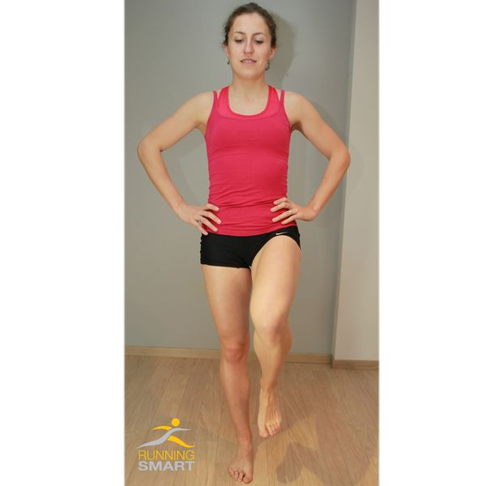

**Variant 1.** Lukt het goed om je evenwicht te houden en groot te blijven, doe dan dezelfde oefening op de bal van de voet.

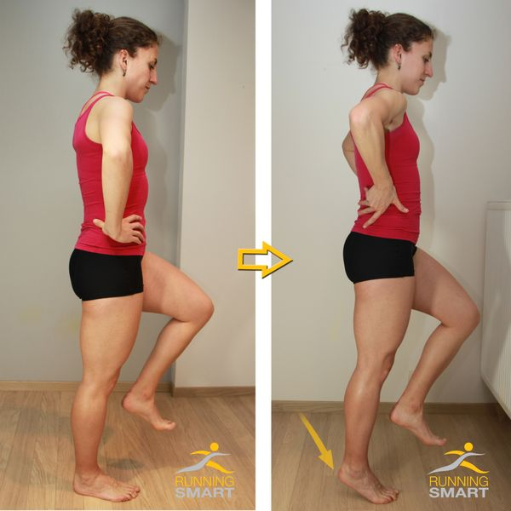

**Variant 2 - Unipodale squat**. Ga op één been staan en let erop dat je linker- en rechterbekkenhelft even hoog zijn. Plaats je handen op je bekken kan om dit te controleren. Buig vervolgens door je knie tot je knie recht boven je tenen is. Uiterst belangrijk hier is dat je knie bij het buigen niet naar binnen knikt, maar mooi vooruit gericht blijft. Er moet een rechte lijn zijn tussen je heup, knie en voet. Let er tevens opnieuw op dat je bekken mooi horizontaal blijft en je romp rechtop blijft. Oefen zeker eerst voor een spiegel!

Voer stabilisatietraining in je weekschema in en bouw ze geleidelijk op, zowel in duur van de training als in aantal stabilisatietrainingen per week.

We wensen je veel **sterkte** toen, letterlijk en figuurlijk!